|  |  |  |
| --- | --- | --- |
| **ITATS_copy copy_2** | **SNESTIK**  Seminar Nasional Teknik Elektro, Sistem Informasi, dan Teknik Informatika  <https://ejurnal.itats.ac.id/snestik> dan <https://snestik.itats.ac.id> | Logo SNESTIK_Fix Light_Transparant_02 |
| **Informasi Pelaksanaan :**  SNESTIK I - Surabaya, 26 Juni 2021  Ruang Seminar Gedung A, Kampus Institut Teknologi Adhi Tama Surabaya  **Informasi Artikel:**  DOI : …………………….  **Prosiding ISSN 2775-5126** | | |
|  | | |
| Fakultas Teknik Elektro dan Teknologi Informasi-Institut Teknologi Adhi Tama Surabaya  Gedung A-ITATS, Jl. Arief Rachman Hakim 100 Surabaya 60117 Telp. (031) 5945043  Email : [snestik@itats.ac.id](mailto:snestik@itats.ac.id) | | |

**Design and Simulation of PID Speed Controller on BLDC Motor**

Prasetiyo Budi Megantoro1, Izza Anshory2, Indah Sulistiyowati3 dan

Jamaaluddin4

1,2,3,4Department of Electrical Engineering, Faculty of Science and Technology, University of Muhammadiyah Sidoarjo 61271, Indonesia

*pbudi35@gmail.com*

***ABSTRACT***

*The control system technology in the electric vehicle is a sector that is currently being researched and developed, one of its applications is to drive and control the motor speed. BLDC motors as an important component in electric vehicles. It is have several problems including overshoot when starting, a long rise time, and a steady-state error at the setting pointof the motor rotation speed. The purpose of this research is to simulate the PID control parameter design to improve the open loop output response, with indicators of small overshoot values, reduced steady-state errors and can return to the RPM setting pointafter given a disturbance. At first the method used is to read the RPM value in the open loop condition using PSIM software. The second, design open loop transfer function in the MATLAB and calculate value of Kp, Ki and Kd for PID controller parameters. The test results show that the PID controller can work as planned. Showing by the RPM output on the BLDC motor remains constant at 300 RPM. And when the disturbance is given the RPM can return to the setting pointin 2 seconds.*

***Keywords:*** *BLDC; 3-phase inverter; PID Controller; Six Step PWM.*

**ABSTRAK – Font 10**

Teknologi sistem kendali pada kendaraan listrik merupakan salah satu bidang yang saat ini sedang diteliti dan dikembangkan, salah satu penerapannya adalah untuk menggerakkan dan mengendalikan kecepatan motor listrik, Motor BLDC merupakan komponen penting pada kendaraan listrik. Karakteristik dari motor BLDC memiliki beberapa masalah antara lain *overshoot* saat *starting*, *rise time* yang lama, dan *error steady state* pada *setting point*pengaturan kecepatan putaran motor. Tujuan dari penelitian ini adalah untuk mensimulasikan dan merancangan parameter kendali PID untuk meningkatkan performa *output response* pada kondisi *open loop* , dengan indikator nilai *overshoot* yang kecil, nilai *steady state error* berkurang dan dapat kembali ke *setting point*RPM setelah diberikan gangguan. Pertama metode yang digunakan adalah dengan membaca nilai RPM pada kondisi open loop menggunakan software PSIM. Kedua, merancang fungsi transfer *open loop* pada MATLAB dan menghitung nilai Kp, Ki dan Kd untuk parameter kontroler PID. Hasil pengujian menunjukkan bahwa kontroler PID dapat bekerja sesuai dengan yang direncanakan. Ditunjukkan oleh output RPM pada motor BLDC tetap konstan pada 300 RPM. Dan saat gangguan diberikan RPM dapat kembali ke *setting point*dalam waktu 2 detik.

***Kata kunci:*** *BLDC;* inverter 3 fasa*; PID Controller; Six Step PWM.*

**PENDAHULUAN**

Perkembangan pada industri motor gerak pada saat ini melaju sangat pesat. Salah satu jenis motor yang banyak digunakan adalah motor BLDC. Dimana keunggulan motor BLDC antara lain memiliki effisiensi yang tinggi dan memiliki kehandalan sebagai penggerak pada kendaraan listrik yang baik[1][2]. Pada industri motor gerak, motor BLDC juga memiliki kelemahan yaitu teknik pengontrolan kecepatan yang rumit. Pada umumnya pengontrolan pada motor BLDC menggunakan kontrol PI dimana terdapat 2 jenis kontrol yang digunakan yaitu proporsional dan integratif. Hal ini dirasa kurang effisien dikarenakan output respon dari motor BLDC adalah orde 2 yang memiliki nilai *overshoot*. Selain itu penentuan nilai Kp dan Ki yang tidak sesuai akan menimbulkan osilasi dan respon yang lambat[3].

Metode *six step* PWM pada inverter 3 fasa merupakan salah satu metode yang umum digunakan pada pengontrollan motor BLDC. Hal ini dikarenakan metode ini mudah diterapkan dan memiliki algoritma yang sederhana. Rangkaian inverter 3 fasa yang digunakan pada penelitian ini adalah jenis *half bridge inverter* dengan komutasi 120o. Rangkaian ini terdiri dari 6 buah mosfet yang difungsikan sebagai saklar. Dengan metode komutasi 120o berarti Mosfet pada inverter akan bekerja pada saat 120o[4].

Pada penelitian kali ini akan mensimulasikan motor BLDC yang dikontrol menggunakan PID kontroller. PID kontroller Merupakan jenis kontroller yang terdiri dari kontrol Proporsional Integratif dan derivatif sehingga diharapkan dapat memperbaiki *output response* motor BLDC yang memiliki nilai *overshoot*. Kontroller PID diberikan kepada *plan* yang merupakan *transfer function* dari RPM, pemodelan *transfer function* diidentifikasi memalui karakteristik output RPM terhadap waktu[5][6]. *Software* yang digunakan untuk simulasi adalah *software* PSIM. Dari karakteristik RPM *open loop* motor BLDC selanjutnya akan dikalkulasikan konstanta Kp, Ki, dan Kd dan diterapkan ke plan menggunakan Matlab.

Sehingga pada penelitian kali ini akan mengembangkan tentang pengaturan kecepatan motor BLDC menggunakan kontrol PID pada saat beban pada motor berubah. Pada kondisi ini, fungsi dari kontrol Proporsional untuk mempercepat *rise time* pada sistem, kontrol integratif digunakan untuk menghilangkan *steady state error*, dan kontrol derivatif untuk memperkecil nilai *overshoot*. Sehingga *output response* dari motor BLDC dapat lebih stabil dan konstan.

**METODE**

Secara umum, sistem dibagi dalam beberapa bagian yang ditunjukkan pada gambar 1, antara lain terdiri dari rangkaian pengendali motor BLDC dan kontrol PID yang diumpan balikkan ke plan untuk menjaga output RPM tetap konstan. untuk pengendali motor BLDC meliputi Inverter 3 fasa dan juga pengendali mosfet. Sedangkan pada pembuatan kontrol PID terdiri dari konstanta Kp,Ki,dan Kd.



Gambar 1. Blok Diagram Sistem

Berdasarkan blok diagram diatas, sumber tegangan input berasal dari batrai yang kemudian akan diubah menjadi tegangan AC oleh inverter 3 fasa, yang selanjutnya digunakan sebagai sumber tegangan masukan motor BLDC. Inverter 3 fasa yang digunakan untuk merubah tegangan DC menjadi tegangan AC didesain menggunakan 6 Buah MOSFET yang berfungssi sebagai komponen *switching*. Output RPM motor BLDC akan diumpan balikkan dan dikontrol oleh PID kontroller yang mengatur sinyal pengendali inverter dan menjaga RPM *output* motor BLDC tetap konstan. Gambar rangakain inverter 3 fasa dengan beban motor BLDC ditunjukkan pada gambar 2 dibawah ini :

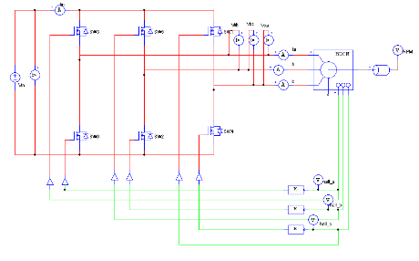

Gambar 2. Rangakain Inverter 3 Fasa Dengan Beban Motor BLDC

*Output* RPM dari motor BLDC akan diumpan balikkan menggunakan PID kontroller yang selanjutnya sebagai masukkan pengendali inverter untuk mengatur lebar pulsa PWM inverter 3 fasa. Dimana sinyal PWM ini digunakan sebagai pengendali gate MOSFET pada inverter sehingga motor BLDC dapat bekerja, PID kontroller digunakan sebagai pengaturan kecepatan motor BLDC dan menjaga RPM output tetap konstan . Flowchart sistem dan proses pengontrollan PID ditunjukkan pada gambar 3 dibawah ini.



Gambar 3. Flow Chart PID Controller

Pada sistem PID kontroller ini, pembacaan nilai RPM akan di umpan balikkan menggunakan PID kontroller, selanjutnya akan dibandingkan dengan *setting point* yang telah ditentukan. Umpan balik ini selanjutnya akan diproses oleh pengendali inverter untuk menaikkan dan menurunkan nilai PWM untuk mengatur kecepatan putaran motor. Sehingga nilai pembacaan RPM sesuai dengan *setting point*.

**HASIL DAN PEMBAHASAN**

***System Open Loop***

Untuk memastikan bahwa sistem pengendalian motor BLDC dapat bekerja dengan baik, maka dilakukan simulasi *Open Loop* menggunakan software PSIM. Simulasi ini dilakukan untuk melihat hasil *output response* dari kecepatan putaran motor BLDC. Gambar 4 menunjukkan *Output Response* RPM motor BLDC.

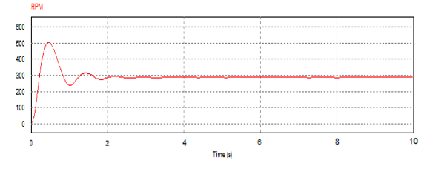

Gambar 4. Rangkaian Simulasi *Open Loop* pengendali motor BLDC

Dari hasil *output response* RPM yang diperoleh dari simulasi menggunakan *software* PSIM dapat dilihat parameter untuk pembuatan *Open Loop Transfer Fuction* seperti pada tabel I berikut :

Tabel 1. Output respon Parameter RPM Open Loop

|  |  |  |
| --- | --- | --- |
| No | Parameter | Hasil |
| 1 | Peak Time (tp) | 39 s |
| 2 | Settling Time (ts) | 52 s |
| 3 | Steady State RPM | 298 RPM |
| 4 | *Setting point* | 300 RPM |

Dari Parameter- parameter yang telah diperoleh, selanjutnya dapat ditentukan pemodelan *Open Loop Transfer Function* dengan persamaan sebagai berikut[7] :

$OLTF=\frac{K}{{(\frac{1}{ωn }S)}^{2} + \frac{2ξ}{ωn }S+1}$ (1)

Persamaan Open Loop Transfer Fuction adalah Sebagai berikut :

$OLTF=\frac{K}{{(\frac{1}{ωn }S)}^{2} + \frac{2ξ}{ωn }S+1}$

$OLTF=\frac{0.962}{{2.4 x{10}^{-2} S}^{2} + 6.4 x{10}^{-2}S+1}$

Dari hasil persamaan *Open Loop Transfer Function* kita akan melakukan simulasi menggunakan Matlab. Gambar 6 menunjukkan blok simulasi *Open Loop Transfer Function* pada Matlab.

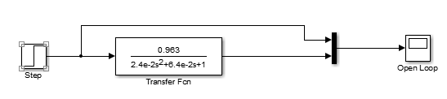

Gambar 5. *Open Loop transfer function*

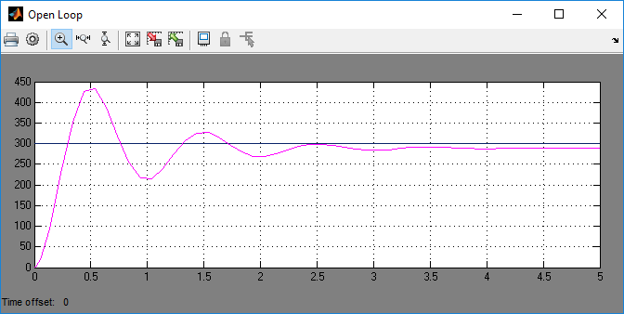

Gambar 6. *Output Response* RPM OLTF

***System Close Loop***

Dari gambar diatas dapat dilihat bahwa gelombang output RPM dari *open loop transfer function* belum sesuai dengan nilai RPM output yang diinginkan yaitu masih terdapat *overshoot* dan nilai *steady state* hanya 289 RPM sedangakan nilai RPM output yang diinginkan adalah 300 RPM. Sehingga perlu untuk dikontrol menggunakan kontrol PID.

Berikut adalah nilai Kp Ki dan Kd pada kontroller PID yang telah ditentukan :

Kp = 0.008

Ki = 1.25

Kd= 0.02

Dari hasil perhitungan nilai Kp, Ki dan Kd selanjutnya akan dilakukan simulasi menggunakan Matlab. Gambar 3.18 menunjukkan blok simulasi *Close Loop Transfer Function* pada Matlab yang telah digabung dengan *Open Loop transfer Function* untuk mengetahui perbedaan bentuk respon sebelum dan sesudah dikontrol.

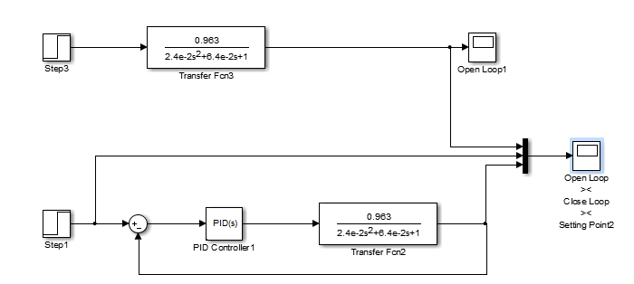

Gambar 7. *Open Loop* dan *Close Loop transfer function*

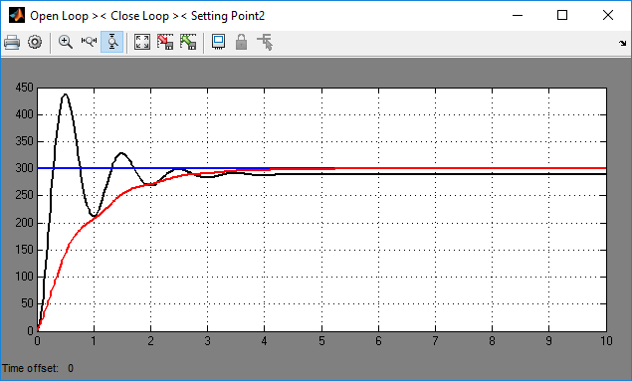

Gambar 8. Perbandingan *Output Response* RPM OLTF dan CLTF

Dari gambar diatas dapat dilihat bahwa gelombang output RPM dari *close loop transfer function* sudah sesuai dengan nilai RPM output yang diinginkan yaitu 300 RPM. Jika dibandingkan dengan hasil *output respon open loop* jauh lebih baik dengan parameter tidak terdapat nilai *overshoot,* dan *steady state error* selain itu *settling time* juga lebih cepat dan tidak ada osilasi.

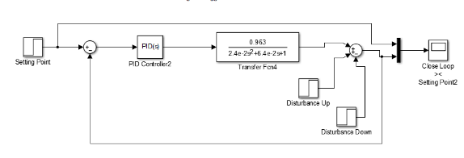

Gambar 9. *Close loop transfer function* dengan gangguan

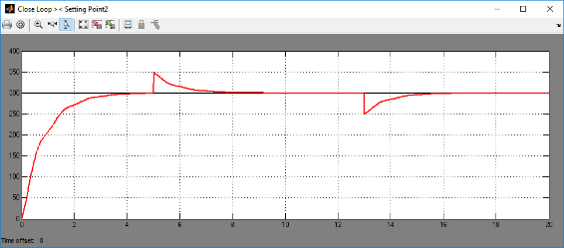

Gambar 10. *Output response Close loop transfer function* dengan gangguan

Dari gambar 9 dan gambar 10 dapat dilihat bahwa gelombang output RPM dari *close loop transfer function* dapat kembali ke *setting point* ketika diberikan gangguan. Jika diamati pada detik ke-5 dan 13 pada saat diberikan gangguan sistem akan kembali ke RPM nominal dengan waktu 2 detik.

**KESIMPULAN**

Setelah dilakukan perancangan dan simulasi Kontroler PID pada Sistem Kontrol Kecepatan Motor BLDC. Yang dilanjutkan dengan pengujian dan analisis, maka dapat ditarik kesimpulan sebagai berikut:

1. Pengujian kontrol motor BLDC dapat diuji dengan baik sesuai dengan target *setting point* 300 rpm.

2. Pada pengujian *close loop* motor BLDC dikendalikan menggunakan kontrol PID, dimana kontrol PID dapat bekerja dengan baik untuk menurunkan nilai *overshoot* dan mengembalikan nilai RPM ke *setting point* setelah diberikan gangguan.

3. Nilai error *close loop steady state* lebih baik dari *open loop* dan ketika diberikan gangguan sistem dapat kembali ke *setting point*300 rpm.

**DAFTAR PUSTAKA**

[1] H. Aulia Rahman and S. Riyadi, “Pengaruh Duty Cycle Terhadap Perpindahan Energi Pada Motor Bldc (Brushless Direct Current) Saat Pengereman Regeneratif Berbasis Dspic30F4012,” pp. 247–254, 2019, doi: 10.5614/sniko.2018.29.

[2] N. Masudi, “Desain Controller Motor Bldc Untuk Meningkatkan Performa ( Daya Output ) Sepeda Motor Listrik,” pp. 1–65, 2014.

[3] A. S. Wicaksono, “Perancangan dan Implementasi Sistem Pengaturan Kecepatan Motor BLDC Menggunakan Kontroler PI Berbasiskan Neural-Fuzzy Hibrida Adaptif,” *J. Tek. ITS*, vol. 5, no. 2, pp. 68–74, 2016, doi: 10.12962/j23373539.v5i2.16272.

[4] R. Rakhmawati, F. Dwi Murdianto, and M. Wildan Alim, “Soft Starting Performance Evaluation of PI Speed Controller for Brushless DC Motor Using Three Phase Six Step Inverter,” *Proc. - 2018 Int. Semin. Appl. Technol. Inf. Commun. Creat. Technol. Hum. Life, iSemantic 2018*, pp. 121–126, 2018, doi: 10.1109/ISEMANTIC.2018.8549749.

[5] I. O. P. C. Series and M. Science, “Identification parameter system for mathematical modeling BLDC motor using transfer function models Identification parameter system for mathematical modeling BLDC motor using transfer function models,” 2020, doi: 10.1088/1757-899X/821/1/012023.

[6] I. Anshory, D. Hadidjaja, and I. Sulistiyowati, “Measurement, Modeling, and Optimization Speed Control of BLDC Motor Using Fuzzy-PSO Based Algorithm,” vol. 5, no. 1, pp. 17–25, 2021.

[7] U. M. Sidoarjo, “TRANSFER FUNCTION MODELING AND OPTIMIZATION SPEED RESPONSE OF BLDC MOTOR E-BIKE USING INTELLIGENT CONTROLLER,” vol. 16, no. 1, pp. 305–324, 2021.